

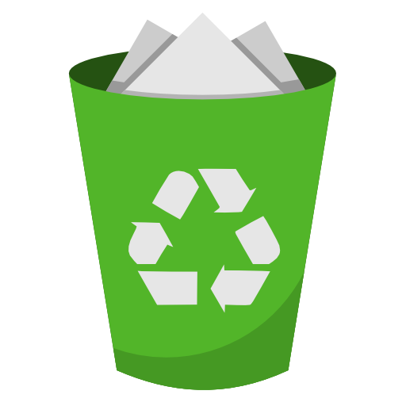
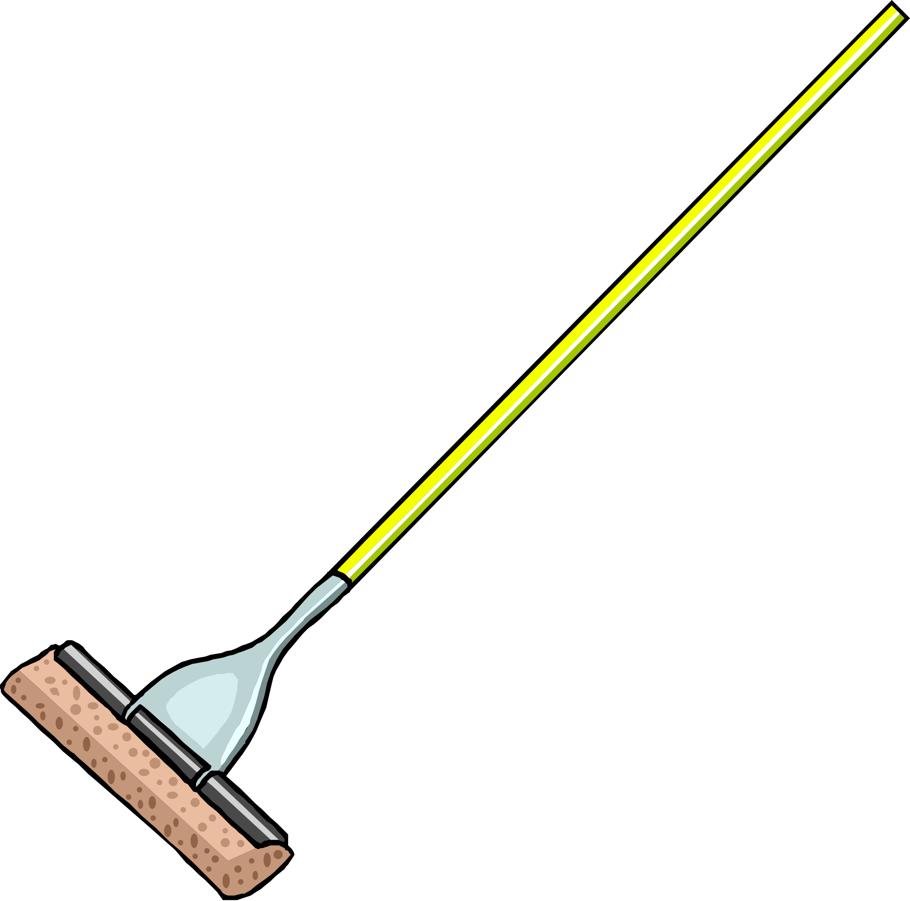
หน่วยการเรียนรู้ที่ 1 งานบ้าน
แผนการจัดการเรียนรู้ที่ 9
เรื่อง การจัดเก็บของใช้

ชั้นประถมศึกษาปีที่ 1 เวลาเรียน 1 ชั่วโมง

มาตรฐานการเรียนรู้และตัวชี้วัด

มาตรฐานการเรียนรู้
มาตรฐาน ง 1.1 เข้าใจการทำงาน มีความคิดสร้างสรรค์ มีทักษะกระบวนการทำงาน
ทักษะการจัดการ ทักษะกระบวนการแก้ปัญหา ทักษะการทำงานร่วมกัน
และทักษะการแสวงหาความรู้ มีคุณธรรม และลักษณะนิสัยในการทำงาน
มีจิตสำนึกในการใช้พลังงาน ทรัพยากรและสิ่งแวดล้อม เพื่อการดำรงชีวิต
และครอบครัว
ตัวชี้วัด
ง 1.1 ป.1/1 บอกวิธีการทำงานเพื่อช่วยเหลือตนเอง
ง 1.1 ป.1/2 ใช้วัสดุ อุปกรณ์ และเครื่องมือง่าย ๆ ในการทำงานอย่างปลอดภัย
ง 1.1 ป.1/3 ทำงานเพื่อช่วยเหลือตนเองอย่างกระตือรือร้นและตรงเวลา

จุดประสงค์การเรียนรู้
1. บอกวิธีการจัดเก็บของใช้ (K)
2. จัดเก็บของเล่นของใช้ได้ถูกต้อง (P)
3. เห็นความสำคัญของการจัดเก็บของใช้ (A)

สาระสำคัญ

การจัดเก็บของใช้อย่างถูกวิธีจะช่วยให้ของใช้ไม่สูญหาย เป็นระเบียบเรียบร้อย และค้นหาได้ง่าย


สาระการเรียนรู้

การทำงานเพื่อช่วยเหลือตนเอง
• การจัดเก็บของเล่น ของใช้บนโต๊ะ ตู้ ชั้นวางของ


สมรรถนะสำคัญของผู้เรียน

1. ความสามารถในการสื่อสาร
2. ความสามารถในการใช้ทักษะชีวิต
3. ความสามารถในการแก้ปัญหา


คุณลักษณะอันพึงประสงค์

มุ่งมั่นในการทำงาน


คำถามสำคัญ

ปัจจุบันนักเรียนจัดเก็บของใช้ใดด้วยตนเองบ้าง


การจัดกิจกรรมการเรียนรู้

ขั้นสังเกต รวบรวมข้อมูล (Gathering)
• • • • • • • • • • • • • • • • •

1. นักเรียนร่วมกันทบทวนประสบการณ์เดิมเกี่ยวกับของใช้ในชีวิตประจำวัน โดยใช้คำถาม ดังนี้
• ของใช้ในความคิดของนักเรียนคืออะไร
(ตัวอย่างคำตอบ ของใช้เป็นสิ่งของสำหรับใช้สอยให้เกิดประโยชน์)
• ของใช้ในชีวิตประจำวันที่นักเรียนพบเห็น มีอะไรบ้าง
(ตัวอย่างคำตอบ แปรงสีฟัน ยาสีฟัน หวี สบู่ แก้วน้ำ)
2. ผู้แทนนักเรียนจำนวน 3-5 คน ออกมาเล่าประสบการณ์การจัดเก็บของใช้ในชีวิตประจำวัน
ของตนเองหน้าชั้นเรียน เพื่อแลกเปลี่ยนเรียนรู้กัน
3. นักเรียนรวบรวมและศึกษาความรู้เกี่ยวกับการจัดเก็บของใช้ จากแหล่งการเรียนรู้ต่าง ๆ
เช่น หนังสือเรียน อินเทอร์เน็ต


ขั้นคิดวิเคราะห์และสรุปความรู้ (Processing) (Gathering)
• • • • • • • • • • • • • • • • • • • •

4. นักเรียนร่วมกันวิเคราะห์และแสดงความคิดเห็นเกี่ยวกับการจัดเก็บของใช้ โดยตอบคำถาม ดังนี้
• ในการเรียนนักเรียนต้องใช้อุปกรณ์การเรียนอะไรบ้าง
(ตัวอย่างคำตอบ ดินสอ ยางลบ ไม้บรรทัด)
• ของใช้ที่เกี่ยวกับการอาบน้ำ แปรงฟัน มีอะไรบ้าง
(ตัวอย่างคำตอบ สบู่ แปรงสีฟัน ยาสีฟัน)
• ของใช้แต่ละอย่างที่กล่าวถึงข้างต้น มีวิธีการจัดเก็บแตกต่างกันหรือไม่
(ตัวอย่างคำตอบ แตกต่างกัน)

5. นักเรียนร่วมกันดูสาธิตการจัดเก็บของใช้ที่ถูกวิธีจากครูตามรายการต่อไปนี้
1. การจัดเก็บวัสดุอุปกรณ์ในการอาบน้ำ แปรงฟัน
2. การจัดเก็บหวี
3. การจัดเก็บอุปกรณ์การเรียน

6. นักเรียนร่วมกันวิเคราะห์และแสดงความคิดเห็นเกี่ยวกับการจัดเก็บของใช้ที่ถูกวิธี
โดยใช้คำถามกระตุ้นความคิด ดังนี้
• ปัจจุบันนักเรียนจัดเก็บของใช้ใดด้วยตนเองบ้าง
(ตัวอย่างคำตอบ แปรงสีฟัน ยาสีฟัน แก้วน้ำ อุปกรณ์การเรียน)
7. นักเรียนร่วมกันสรุปความรู้เกี่ยวกับการจัดเก็บของใช้ที่ถูกวิธีว่า การจัดเก็บของใช้ที่ถูกวิธี
จัดเป็นการทำงานเพื่อช่วยเหลือตนเอง
8. นักเรียนร่วมกันคิดประเมินเพื่อเพิ่มคุณค่า โดยตอบคำถาม ดังนี้
• การจัดเก็บของใช้มีประโยชน์อย่างไร
(ตัวอย่างคำตอบ ของใช้ไม่สูญหายและค้นหาได้ง่าย)


ขั้นปฏิบัติและสรุปความรู้หลังการปฏิบัติ (Applying and Constructing the Knowledge)
• • • • • • • • • • • • • • • • • • • • • • • • • • • • • • • • • • • • • • • • •

9. นักเรียนฝึกจัดเก็บของเล่น ของใช้เพื่อช่วยเหลือตนเองที่บ้านตามรายที่กำหนด โดยมีผู้ปกครอง
ตรวจสอบความถูกต้อง จากนั้นบันทึกผลงานลงในชิ้นงานที่ 1 เรื่อง การทำงานเพื่อช่วยเหลือตนเอง
• การจัดเก็บของเล่น
• การจัดเก็บอุปกรณ์การเรียน
10. นักเรียนร่วมกันสรุปสิ่งที่เข้าใจเป็นความรู้ร่วมกัน ดังนี้
การจัดเก็บของใช้อย่างถูกวิธีจะช่วยให้ของใช้ไม่สูญหาย เป็นระเบียบเรียบร้อย และค้นหาได้ง่าย


ขั้นสื่อสารและนำเสนอ (Applying the Communication Skill)
• • • • • • • • • • • • • • • • • • • • • • • • • • • •

11. นักเรียนแต่ละคนออกมาเล่าประสบการณ์การจัดเก็บของเล่น ของใช้เพื่อช่วยเหลือตนเองที่บ้าน

หน้าชั้นเรียน พร้อมกับบอกปัญหาที่พบและวิธีแก้ปัญหา
กิจกรรมนี้สร้างเสริมทักษะศตวรรษที่ 21 ด้านการคิดแก้ปัญหา และการสื่อสาร

12. นักเรียนร่วมกันอภิปรายสรุปเกี่ยวกับวิธีการทำงานให้เห็นการคิดเชิงระบบและวิธีการทำงาน
ที่มีแบบแผน

ขั้นประเมินเพื่อเพิ่มคุณค่าบริการสังคมและจิตสาธารณะ (Self-Regulating)
• • • • • • • • • • • • • • • • • • • • • • • • • • • • • • • •

13. นักเรียนแบ่งกลุ่มตามความเหมาะสม แต่ละกลุ่มร่วมกันนำความรู้เรื่อง การจัดเก็บของเล่น
ของใช้เพื่อช่วยเหลือตนเองที่บ้าน จัดทำเป็นป้ายนิเทศให้นักเรียนในโรงเรียนรู้จักจัดเก็บของเล่นของใช้
ด้วยตนเอง เพื่อแบ่งเบาภาระผู้ปกครอง
14. นักเรียนประเมินตนเอง โดยเขียนแสดงความรู้สึกหลังการเรียนและหลังการทำกิจกรรม
ในประเด็นต่อไปนี้
• สิ่งที่นักเรียนได้เรียนรู้ในวันนี้คืออะไร
• นักเรียนมีส่วนร่วมกิจกรรมในกลุ่มมากน้อยเพียงใด
• เพื่อนนักเรียนในกลุ่มมีส่วนร่วมกิจกรรมในกลุ่มมากน้อยเพียงใด
• นักเรียนพอใจกับการเรียนในวันนี้หรือไม่ เพียงใด
• นักเรียนจะนำความรู้ที่ได้นี้ไปใช้ให้เกิดประโยชน์แก่ตนเอง ครอบครัว และสังคมทั่วไป
ได้อย่างไร
จากนั้นแลกเปลี่ยนตรวจสอบขั้นตอนการทำงานทุกขั้นตอนว่าจะเพิ่มคุณค่าไปสู่สังคม
เกิดประโยชน์ต่อสังคมให้มากขึ้นกว่าเดิมในขั้นตอนใดบ้าง สำหรับการทำงานในครั้งต่อไป


สื่อการเรียนรู้/แหล่งการเรียนรู้

1. หนังสือเรียน รายวิชาพื้นฐาน การงานอาชีพและเทคโนโลยี ชั้นประถมศึกษาปีที่ 1
ของสถาบันพัฒนาคุณภาพวิชาการ (พว.)
2. วัสดุอุปกรณ์ในการอาบน้ำ แปรงฟัน และอุปกรณ์จัดเก็บ
3. หวีและอุปกรณ์จัดเก็บ
4. อุปกรณ์การเรียนและอุปกรณ์จัดเก็บ
5. แหล่งการเรียนรู้ทั้งภายในและภายนอกโรงเรียน

การประเมินการเรียนรู้

1. ประเมินความรู้ เรื่อง การทำงานเพื่อช่วยเหลือตนเอง : การจัดเก็บของเล่น ของใช้บนโต๊ะ ตู้
ชั้นวางของ (K) ด้วยแบบทดสอบ
2. ประเมินกระบวนการทำงานกลุ่ม (P) ด้วยแบบประเมิน
3. ประเมินชิ้นงาน เรื่อง การทำงานเพื่อช่วยเหลือตนเอง (P) ด้วยแบบประเมิน
4. ประเมินคุณลักษณะอันพึงประสงค์ ด้านมุ่งมั่นในการทำงาน (A) ด้วยแบบประเมิน


แบบประเมินตามสภาพจริง (Rubrics)

แบบประเมินกระบวนการทำงานกลุ่ม
รายการการประเมิน | ระดับคุณภาพ
รายการการประเมิน | 4 | 3 | 2 | 1
กระบวนการ  ทำงานกลุ่ม | มีการกำหนดบทบาท  สมาชิกชัดเจน  และมีการชี้แจงเป้าหมาย  การทำงาน  มีการปฏิบัติงานร่วมกัน  อย่างร่วมมือร่วมใจ  พร้อมกับการประเมินเป็นระยะ ๆ | มีการกำหนดบทบาท  สมาชิกชัดเจน  มีการชี้แจงเป้าหมาย  อย่างชัดเจนและปฏิบัติงานร่วมกัน  แต่ไม่มีการประเมิน  เป็นระยะ ๆ | มีการกำหนดบทบาท  เฉพาะหัวหน้า  ไม่มีการชี้แจงเป้าหมาย  อย่างชัดเจน  ปฏิบัติงานร่วมกัน  ไม่ครบทุกคน | ไม่มีการกำหนด  บทบาทสมาชิก  และไม่มีการชี้แจงเป้าหมาย สมาชิก  ต่างคนต่างทำงาน

แบบประเมินชิ้นงาน เรื่อง การทำงานเพื่อช่วยเหลือตนเอง
รายการการประเมิน | ระดับคุณภาพ
รายการการประเมิน | 4 | 3 | 2 | 1
การทำงาน  เพื่อช่วยเหลือตนเอง | ทำงานเพื่อช่วยเหลือตนเองร่วมกับผู้อื่น  ในการพัฒนาให้เกิดประโยชน์ต่อส่วนรวมและสามารถแก้ไขปัญหาในระหว่างการปฏิบัติได้ | ทำงานเพื่อช่วยเหลือ  ตนเองตามที่ตนเอง  ได้คิดขึ้นมาเอง  เพื่อให้มีประสิทธิภาพ  ที่ดีขึ้นกว่าแบบอย่าง  โดยผู้อื่นแนะนำบ้าง | ทำงานเพื่อช่วยเหลือ  ตนเองตามแบบ  ได้ถูกต้อง  และมีการดัดแปลง  ให้เหมาะสมกับตนเอง โดยครูหรือผู้อื่น  แนะนำบ้าง | ทำงานเพื่อช่วยเหลือ  ตนเองได้ตามแบบอย่าง  หรือทำตามที่ครูแนะนำ  เท่านั้น

ข้อเสนอแนะของผู้บริหารสถานศึกษา

ลงชื่อ
( )
ตำแหน่ง

บันทึกหลังการสอน

ผลการจัดการเรียนการสอน

ปัญหา/อุปสรรค

แนวทางแก้ไข

ครูผู้สอน
( )
วันที่บันทึก

